Мектебі: №5 ЖББОМ КММ
Ұзақ мерзімді жоспар бөлімі: |  | 2 С бөлімі. XIV ғасыр- XVI ғасырдың бірінші жартысындағы ортағасырлық еуропалық қоғам
Сабақ тақырыбы: |  | «Қара індет» не себепті жылдам таралды ?
Мерзімі: 24.05.2019ж |  | Мұғалімнің аты-жөні: Танатканова Амандык Астархановна
Сынып: 7 |  | Қатысқандар: |  | Қатыспағандар:
Осы сабаққа негізделген оқу мақсаттары (оқу бағдарламасына сілтеме) |  | 6.2.4.1 адам өміріндегі қоршаған орта туралы білімнің рөлін түсіндіру.
Сабақ мақсаттары: |  | Барлық оқушылар: Еуропада «Қара індеттің» таралуы туралы ақпаратты біледі.
 |  | Оқушылардың басым бөлігі: «Қара індеттің» таралған аймақтарын тауып, картадан көрсетеді.
 |  | Кейбір оқушылар: адам өміріндегі қоршаған орта туралы білімнің рөлін түсіндіріп, баға береді.
Ойлау дағдыларының деңгейі: |  | Білу,түсіну, қолдану, бағалау
Тарихи концепт |  | Дәлел: «Қара індеттің» таралу себебіне дәлел келтіреді;
Бағалау критерийлері |  | -Еуропада «Қара індеттің» таралуы туралы ақпаратты білу;  -қара індеттің ортағасырлық елдердегі таралу аймақтарын табады;  -індеттің ортағасырлық елдердегі таралу аймақтарын кескін картаға түсіру;  -адам өміріндегі қоршаған орта туралы білімнің рөлін түсіндіру;  -қоршаған орта туралы білімнің маңыздылығын бағалау;
Тілдік мақсаттар: |  | -эпидемия, оба, себептері, қара індеттің салдары;  -қара індет не себепті...... деп ойлайсыз?.. себебі....өйткені
Құндылықтарды дарыту |  | -толеранттылық сананы қалыптастыру;  -сын тұрғысынан ойлау дағдысын қалыптастыру;  -денсаулық, достық және айналадағыларға қамқорлық көрсетуге баулу;
Пәнаралық байланыс: |  | Биология, география.
АКТ дағдыларын қолдану: |  | Интерактивті тақта, презентация, бейнежазба
Алдыңғы сабақ білімдері: |  | Моңғолдардың жорықтары Еуразияның саяси картасын қалай өзгертті ( «суреттер сөйлейді» әдісі )
Жоспар
Сабақтың жоспарланған  кезеңдері | Сабақта жоспарланған іс-әрекеттер |  |  |  | Ресурстар
Сабақтың басы  7 минут | Ұйымдастыру кезеңі: Психологиялық ахуал туғызу  «Тарихи сәт»  Топқа бөлу «Суреттер сөйлейді» әдісі арқылы өткен білімге шолу жасалады және жаңа біліммен ұштастыру үшін тақырыпқа сәйкес суреттер қамтылады. Жаңа тақырыптың атауын оқушылардың өздеріне болжатып, сыни тұрғыдан ойлау қабілеттерін дамыту арқылы тақырыпты ашады.  -Сендер нені көріп тұрсыңдар?  -Сендер сурет бойынша қандай сұрақтар қоя аласыңдар?  -Осы сурет қай тарихи оқиға туралы мәлімет береді деп ойлайсыздар?  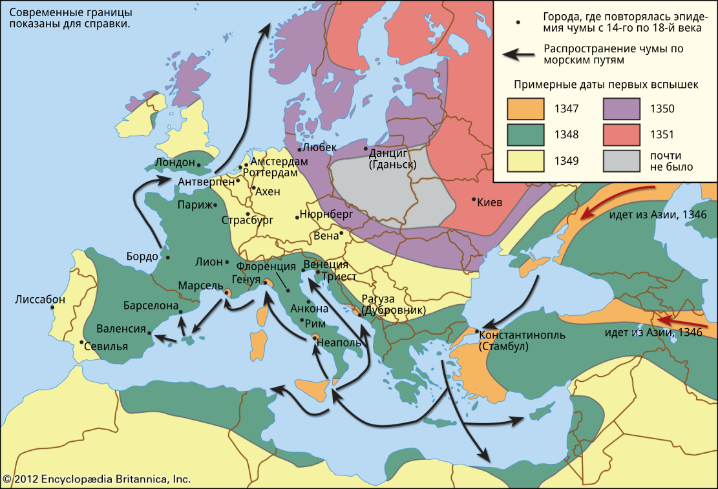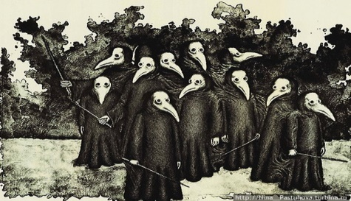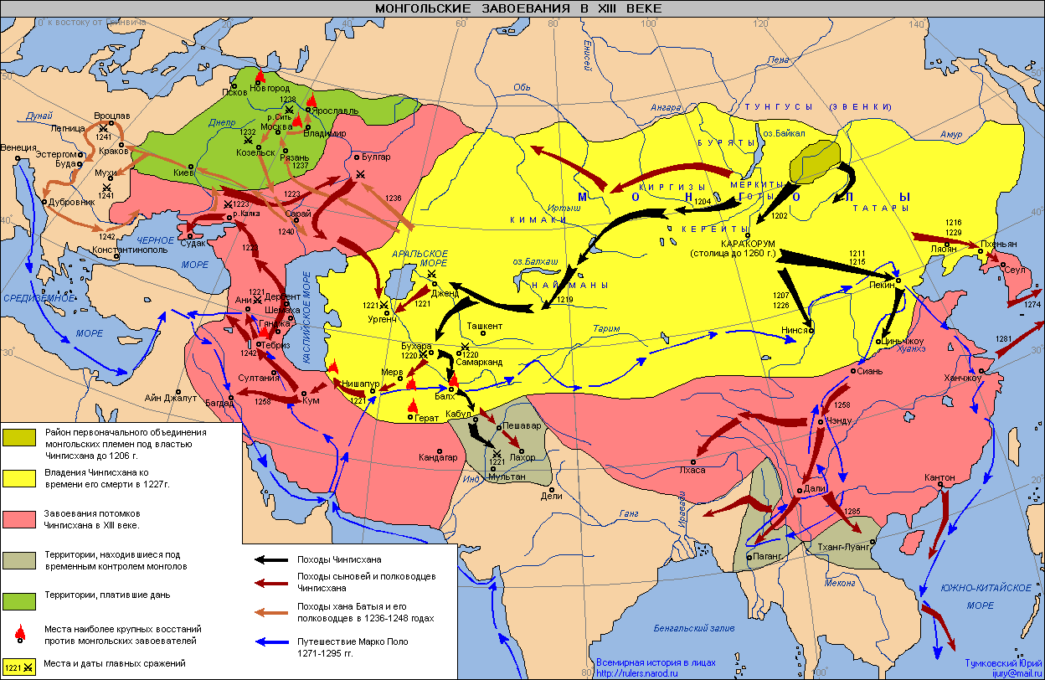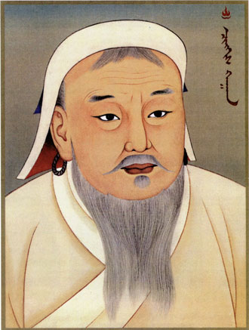 |  |  |  | А.Әлімов «Интербелсенді әдістемені ЖОО-да қолдану мәселелері» Оқу құралы.-Алматы,2013 жыл  http\\ Nina_Pastuhova.turbina.ru  http\\ kk.m.wikipedia.org
Сабақтың ортасы:  25минут | - тапсырма:  «Кинометафора» әдісі Мәтінмен жұмыс кітап #16 70- бет  Бағалау критериі:  -Еуропада «Қара індеттің» таралуы туралы ақпаратты білу;  Дескриптор:  -«Қара індет» сөзінің мағынасын біледі;  - оба ауруының шығу себебін түсіндіреді;  -обаның теңіз және керуен жолдары арқылы таралу себебін негіздейді;  Бағалау: «Бағдаршам» әдісі  2-тапсырма: Жұптық жұмыс. Оқушылар жұптаса отырып оба ауруының таралу аймағын тауып, кескін картаға түсіреді.  (Әр жұпқа А4 бетке түсірілген дайын кескін карта беріледі.  Бағалау критериі;  -қара індеттің ортағасырлық елдердегі таралу аймақтарын табу;  - індеттің ортағасырлық елдердегі таралу аймақтарын кескін картаға түсіру;  Дескриптор:  -Қара індеттің ортағасырлық елдердегі таралу аймақтарын атайды;  -Кескін картаға «Қара індеттің» таралған аймақтарын  түсіреді ;  -«Қара індеттің» таралу аймақтарын бөліп көрсетеді;  Бағалау«Мұғалім мадақтамасы»  3-тапсырма  «ПТМС» әдісі  Бағалау критерийі:  - адам өміріндегі қоршаған орта туралы білімнің рөлін түсіндіру;  -қоршаған орта туралы білімнің маңыздылығын бағалау;  Дескриптор:  - адам өміріндегі қоршаған орта туралы білімнің рөлін атайды;  - қоршаған орта туралы білімнің адам өмірімен байланысын сипаттайды;  -адам өміріндегі қоршаған орта туралы білімнің маңыздылығына қорытынды жасайды;  Бағалау: Табыс баспалдағы» |  |  |  | «Дүниежүзі тарихы» 7(6)-сынып. Р.Т.Айтбай, Ә.Қ.Қасымова, 2017 жыл Бейне баян: «Қара індет: XIV ғ. оба эпидемиясы»:https://www.youtube.com/watch?v=zISRI6D0aM0  https://www.google.com/search?q=%D0%BA%D0%B8%D0%BD%D0%BE%D0%BC%D0%B5%D1%82%D0%B0%D1%84%D0%BE%D1%80%D0%B0+%D3%99%D0%B4%D1%96%D1%81%D1%96&rlz=1C1GGRV_enKZ850KZ850&oq=%D0%BA%D0%B8%D0%BD%D0%BE%D0%BC%D0%B5%D1%82%D0%B0&aqs=chrome.2.69i57j0l5.4946j0j7&sourceid=chrome&ie=UTF-8- кнометафара әдіс    https://www.google.kz/search?biw=904&bih=620&tbm=isch&sa=1&ei=TvTiXMGmDYSIrwSHn7mwCQ&q=%D0%B1%D0%B0%D2%93%D0%B4%D0%B0%D1%80%D1%88%D0%B0%D0%BC+%D3%99%D0%B4%D1%96%D1%81%D1%96&oq=%D0%B1%D0%B0%D2%93&gs_l=img.1.0.0i67j0j0i67j0l2j0i67j0l3j0i67.130246.133080..135148...2.0..0.279.1220.0j3j3......0....1..gws-wiz-img.....0.6o8DhVPGlKg- бағдаршам әдісі  З.У.Имжарова Сын тұрғысынан ойлау білім үрдісінде Ақтөбе 2012 жыл  Кескін карта ссылка- d0b2d0b8-_7-d0bad0bb-_d0bad0b0d0b7-  З.У.Имжарова Сын тұрғысынан ойлау білім үрдісінде Ақтөбе 2012 жыл  46 бет  З.У.Имжарова Сын тұрғысынан ойлау білім үрдісінде Ақтөбе 2012 жыл
Сабақтың аяғы  8 минут | Кері байланыс «5-5-1» жазбаша  оқушылар тақырып бойынша 5 сөз алады, 5 сөзден 5 сөйлем құрайды, 5 сөйлемнен негізгі 5 сөзді тауып 1 сөйлем құрайды.  Рефлексия: «Блоб ағашы» 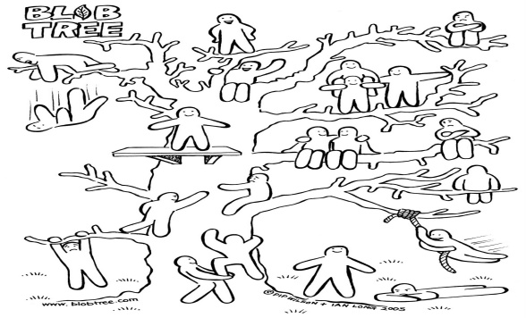 |  |  |  | https://www.google.com/search?rlz=1C1GGRV_enKZ850KZ850&ei=d_XiXNLCO-mIk74PisWd0Ao&q=5-5-1+%D3%99%D0%B4%D1%96%D1%81%D1%96&oq=5-5%D3%99%D0%B4%D1%96%D1%81%D1%96&gs_l=psy-ab.1.0.0i7i30.51027.61052..63628...2.0..0.210.1815.1j12j1......0....1..gws-wiz.......0i71j0i8i30._5Cof6iBp4A- 5-5-1 әдісі  https://www.google.com/search?rlz=1C1GGRV_enKZ850KZ850&ei=ufXiXPZ5zpybBbSejoAB&q=%D0%B1%D0%BB%D0%BE%D0%B1+%D0%B0%D2%93%D0%B0%D1%88%D1%8B+%D3%99%D0%B4%D1%96%D1%81%D1%96&oq=%D0%B1%D0%BB&gs_l=psy-ab.1.0.0i67l9j0i131i67.34875.36999..42619...0.0..0.164.1014.0j7......0....1..gws-wiz.....0..0i71j0j0i131.B6j-8Ln8IJ8- блоб ағашы
Саралау.  Сабақ барысында мақсат бойынша, қарым-қатынас жасауда, диалогқа түсуде, оқуды жүзеге асыру, ресурс пайдалану, оқушыға жеке, жұптық қолдау көрсету арқылы саралау жүргізіледі.  «Суреттер сөйлейді»- алдыңғы білімге шолу жасай отырып, топқа бөлу.  «Кинометафора»- арқылы жаңа тақырыптың негізін ашу.  «Жұптық жұмыс»- арқылы оқушылар жұптаса отырып оба ауруының таралу аймағын тауып, кескін картаға түсіреді.  «ПТМС»-адам өміріндегі қоршаған орта туралы білімнің рөлін түсіндіріп, маңыздылығын бағалау.  Кері байланыс «5-5-1»- оқушылар тақырып бойынша 5 сөз алады, 5 сөзден 5 сөйлем құрайды, 5 сөйлемнен негізгі 5 сөзді тауып 1 сөйлем құрайды.  «Блоб ағашы»- арқылы оқушылар өздерін бағалайды. Осы әдістер арқылы зерттеу сұрақтарын жүргізуді және шешімдерін табуды ұсына отырып айтылым, оқылым, тыңдалым және жазылым дағдыларын қалыптастырамын.  2.Оқушылардың білімін саралау мақсатында ізденіс, зерттеушілік, дәйектер келтіру дағдыларын дамытуды мақсат етемін. |  |  | Бағалау – сабақ барысында қолданылған бағалау түрлері:  «бас бармақ»  «Бағдаршам», «Мұғалім мадақтамасы» «Табыс баспалдағы» |  | Акт мен жұмыс жасау кезінде қауіпсіздік ережесін сақтау.  Сыныпта еркін атмосфера қалыптастыру.  Топ ережесін сақтау,  Сынып тазалығын сақтау.
Сабақ бойынша рефлексия.
Сабақ мақсаттары/оқу мақсаттары қол жетімді болды ма? Оқушылардың барлығы оқу мақсаттарына жетті ма? Жоқ болса неге? Сабақта дифференциация дұрыс өткізілді ме?
Сабақтың уақыттық кезеңдері сақталды ма?
Жоспардан қандай ауытқулар болды және неге?
Жалпы баға
Сабақтың қандай екі аспектісі жақсы өтті? (сабақ беру мен оқыту жөнінде ойланып көріңіз)?
1:
2:
Сабақтың жақсаруына не әсер етуі мүмкін (оқыту мен оқу жөнінде ойланып көріңіз
1:
2:
Сыныпта сабақ барысында мен оқушылардың қандай қиындықтарын анықтадым және келешекте сабақтарда неге назар аудару қажет?

